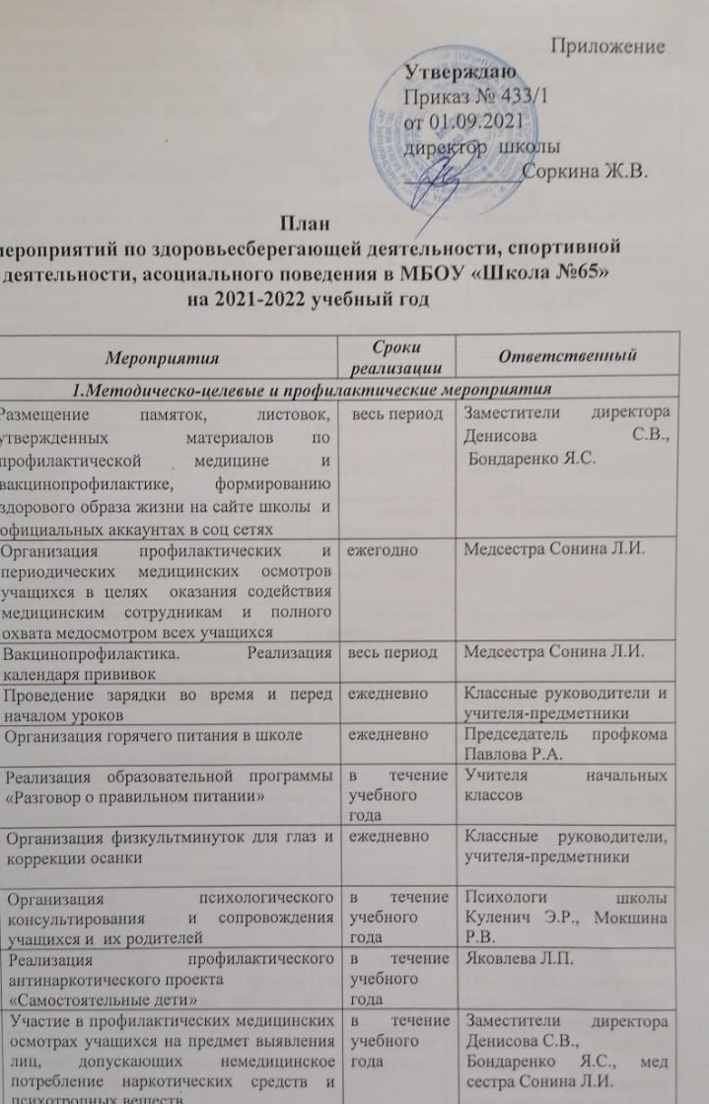

11. | Проведение профилактической акции приуроченной к Международному дню борьбы со СПИДом | 1 декабря | Яковлева Л.П.
12. | Участие в акции  «Неделя иммунизации» с целью формирования культуры здоровья  у обучающихся | апрель  ежегодно | Заместитель директора Денисова С.В., , медсестра Сонина Л.И.
13. | Участие в акции «Будь здоров» в рамках Всероссийского дня здоровья | апрель ежегодно | Заместитель директора Бондаренко Я.С.
14. | Участие в конкурсе педагогов «Учитель здоровья России» | в течение учебного года | Заместитель директора Денисова С.В.
15. | Викторина «Азбука здоровья» | октябрь | Классные руководители 1-4 классов
16. | Уроки здоровья «Хотим, чтобы стало модным - здоровым быть и свободным!» | декабрь | Классные руководители 5-11 классов
17. | Выпуск листовок о мерах личной профилактики ОРВИ и гриппа | январь | Классные руководители 8-11 классов
18. | Проведение рейдов «Школьная форма должна быть в «форме» | в течение учебного года | Бондаренко Я.С.
2.Физкультурно-оздоровительная и спортивно-массовая деятельность
 | Работа спортивных секций | весь период | Учителя физической культуры
 | Работа школьного спортивного клуба | весь период | Учителя физической культуры
 | Участие в Спартакиаде среди учащихся школ г.Казани | в течение учебного года | Учителя физкультуры
 | Участие учащихся в выполнении нормативов ВФСК «Готов к труду и обороне» | в течение учебного года | Учителя физкультуры
 | Участие в Фестивалях ГТО  «Готов к труду и обороны» | в течение учебного года | Учителя физкультуры
 | Участие в реализации спортивных проектов - «Шахматы и я» и Мини-футбол «Мишка в школу» | в течение учебного года | Учителя физкультуры, преподаватель-организатор ОБЖ Тишечко Е.В.
 | Проведение школьных оздоровительных мероприятий «Папа, мама, я - спортивная семья», посвященных Дню семьи | 15 мая | Заместитель директора Бондаренко Я.С., учителя физкультуры, классные руководители
 | Участие в массовых соревнованиях «Лыжня России» «Легкоатлетическая эстафета»  «Кросс наций» | в течение учебного года | Заместитель директора Бондаренко Я.С.  классные руководители
 | Участие в соревнованиях Чемпионата школьной баскетбольной Лиги  «КЭС-баскет» | Ноябрь-март | Учителя физкультуры
 | Участие в соревнованиях республиканского проекта «Школьная волейбольная лига» | в течение учебного года | Популяризация командных видов спорта, увеличение числа команд школ-участников турнира
 | Уроки права, здоровья и безопасности «Здоровым быть-Родине служить!» | в течение учебного года | Заместитель директора Бондаренко Я.С.,  Тишечко Е.В. руководитель юнармейского отряда
3.Профилактика асоциального поведения у обучающихся
 | Составление банка данных обучающихся, состоящих на профилактическом учёте (ВШУ, ПДН, СОП) | сентябрь | Бондаренко Я.С.  Классные руководители 1-11 классов
 | Вовлечение обучающихся «группы риска» в объединения дополнительного образования | весь период | Классные руководители 1-11 классов
 | Организация систематического контроля за успеваемостью, посещаемостью и занятостью детей во внеурочное время | весь период | Классные руководители 1-11 классов
 | Беседа с инспекторами по делам несовершеннолетних | в течение учебного года | Бондаренко Я.С.
 | Беседы:  «Правила поведения учащихся в школе и на улице»  «Поступок. Правонарушение. Преступление»  «Закон на нашей земле»  «Жизнь бесценна»  «Безопасность на дорогах и на транспорте» | ноябрь-февраль | Классные руководители 1-11 классов
 | Родительское собрание «Профилактика безнадзорности и правонарушений среди несовершеннолетних», «Профилактика употребления ПАВ несовершеннолетними» | ноябрь | Классные руководители 1-11 классов
 | Единый день борьбы со СПИДом | декабрь | Яковлева Л.П.
 | Беседы по противодействию вовлечения учащихся в неформальные молодёжные группировки экстремисткой направленности | в течение учебного года | Классные руководители 1-11 классов
 | Тренинги по профилактики асоциального поведения (совместно с психологами) | в течение учебного года | Бондаренко Я.С.  Региональное объединение российской благотворительной организации «Детские деревни – SOS»
 | Беседа с элементами практики «Впереди экзамен» (9, 11 классы) | февраль, март | Куленич Э.Р.

